长沙市自然资源和规划局望城分局
《长沙市望城区桥驿镇国土空间总体规划（2021-2035）》
批前公示

为全面落实省委、省政府关于建立国土空间规划体系部署要求，加快建设高质量发展城镇，推进高质量发展、高品质生活和高水平治理，特编制《长沙市望城区桥驿镇国土空间总体规划（2021-2035）》,规划草案成果已经编制完成，现根据有关法律要求，对该规划进行公示，征求公众意见。如对该规划方案有意见和建议，请于公示期内反馈至长沙市自然资源和规划局望城分局或桥驿镇人民政府。

规划范围与期限

规划范围
桥驿镇国土空间总体规划编制范围为桥驿镇行政管辖区内全部国土空间，包括镇域、镇区两个层次。
镇域规划范围：桥驿镇行政管辖范围内全部国土空间，包括1社区8村，总面积为96.37平方公里。
镇区范围：指城镇建成区以及因城乡建设和发展需要必须实行规划控制的区域，镇区范围涉及民福村、洪家村、桥头驿社区，总面积为2.58平方公里。

规划期限
本次规划规划期限为2021—2035年,其中近期为2021—2025年，远期为2025—2035年。

发展定位目标

发展定位
规划确定桥驿镇特色类型为文旅融合型，确定桥驿镇发展定位为：千年古驿、红色沃土、生态福地、教旅强镇。

规划指标
规划指标体系包括社会发展、底线管控、结构效率、生活品质、整治修复5大类29个规划指标，其中5个约束性指标，24个预期性指标。
长沙市望城区桥驿镇国土空间规划指标体系一览表
指标类型 | 指标名称 | 单位 | 2020 年  （基期年） | 2025 年  （近期年） | 2035 年  （目标年） | 指标属性
社会发展 | 户籍人口规模 | 万人 | 4.04 | 4.12 | 4.35 | 预期性
社会发展 | 常住人口规模 | 万人 | 3.30 | 4.25 | 6.16 | 预期性
底线管控 | 生态保护红线面积 | 公顷 | 1617.36 | 1617.36 | 1617.36 | 约束性
底线管控 | 永久基本农田保护面积 | 公顷 | 1654.98 | 1654.98 | 1654.98 | 约束性
底线管控 | 城镇开发边界规模 | 公顷 | 88.36 | 283.87 | 283.87 | 约束性
底线管控 | 耕地保有量 | 公顷 | 1885.54 | 1885.54 | 1885.54 | 约束性
底线管控 | 用水总量 | 万立方米 | 0.75 | 0.87 | 0.87 | 约束性
底线管控 | 村庄建设用地规模 | 公顷 | 1173.66 | 1109.27 | 1109.27 | 预期性
底线管控 | 湿地保护率 | % |  | 依据上级下达任务确定 |  | 预期性
底线管控 | 新增建设用地占用耕地  规模 | 公顷 | / | 13.24 | 21.62 | 预期性
底线管控 | 林地保有量 | 公顷 | 4895.00 | 4895.00 | 4895.00 | 预期性
底线管控 | 森林保有量 | 公顷 | 4771.16 | 4771.16 | 4771.16 | 预期性
底线管控 | 自然保护地陆域面积占陆域国土面积比例 | % | 16.78 | 16.78 | 16.78 | 预期性
底线管控 | 水域空间保有量 | 公顷 | 907.50 | 907.50 | 907.50 | 预期性
结构效率 | 乡镇国土开发强度 | % | 13.10 | 13.70 | 14.46 | 预期性
结构效率 | 人均村庄建设用地 | 平方米 | 325.94 | 302.95 | 299.75 | 预期性
生活品质 | 千人医疗卫生机构床位数 | 张 | 3.4 | 4 | 5 | 预期性
生活品质 | 千人养老机构床位数 | 张 | 11.82 | 35 | 40 | 预期性
生活品质 | 镇区人均公园绿地面积 | 平方米 | / | 4.50 | 6.57 | 预期
生活品质 | 生活垃圾无害化处理率 | % | / | 70 | 90 | 预期性
生活品质 | 生活污水处理率 | % | / | 70 | 90 | 预期性
生活品质 | 村组等级公路通达率 | % | / | 85 | 100 | 预期性
生活品质 | 农村卫生厕所普及率 | % | / | 80 | 100 | 预期性
生活品质 | 村卫生室数量 | 个 | 18 | 18 | 18 | 预期性
整治修复 | 农用地整理面积 | 公顷 | / | 326.40 | 486.59 | 预期性
整治修复 | 补充耕地规模 | 公顷 | 74.72 | 457.04 | 457.04 | 预期性
整治修复 | 耕地恢复面积 | 公顷 | / | 289.75 | 693.65 | 预期性
整治修复 | 建设用地整理面积 | 公顷 | / | 18.95 | 46.01 | 预期性
整治修复 | 新增生态修复面积 | 公顷 | / | 3.74 | 6.33 | 预期性

发展规模

人口与城镇化
至2035年，桥驿镇镇域常住人口6.16万人，其中大中专院校学生与教职工2.6万人，镇域户籍人口4.35万人，城镇化率14.77%。

镇域用地规划
至2035年，桥驿镇城乡建设用地总规模控制在1393.16公顷，其中城镇建设用地283.87公顷、村庄建设用地规模为1109.27公顷。

国土空间格局

总体格局
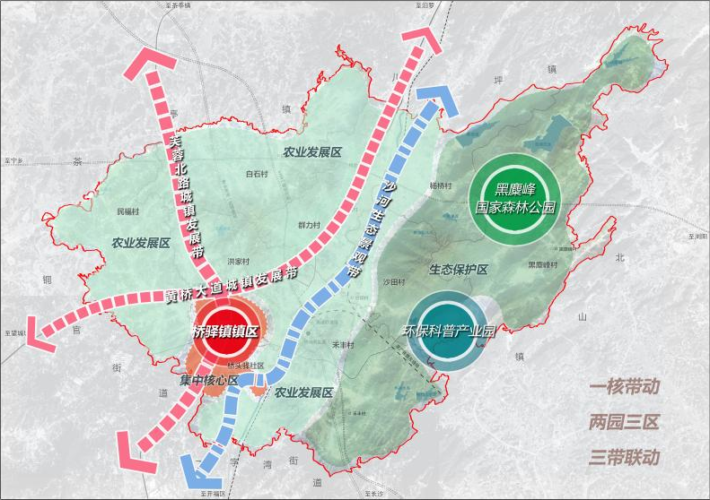
构建“一核、两园、三区、三带”的国土空间开发保护总体格局。
“一核”是指镇区集中核心区；
“两园”是指黑麋峰国家森林公园和环保科普产业园；
“三区”指以桥驿镇镇区为核心的集中核心区，以黑麋峰国家森林公园为主的生态保护区和以农业为主的农业发展区。
“三带”是指芙蓉北路发展带、黄桥大道至S201发展带和沙河生态景观带。

落实三条控制线
划定永久基本农田保护面积为1654.98公顷，耕地保有量目标为1885.54公顷；划定生态保护红线面积为1617.36公顷，主要集中分布在桥驿镇的东侧，为黑麋峰国家森林公园；划定城镇开发边界面积283.87公顷，主要集中分布在镇区。

村庄规划指引

指标分解
根据上位规划确定的桥驿镇总体规划指标目标，合理进行规划指标分解，形成各行政村耕地保有量、永久基本农田保护面积、生态保护红线控制面积、村庄建设用地面积等约束性指标。
乡镇规划指标分解表
单位：公顷
行政区名称 | 耕地保有量 | 永久基本农田保护面积 | 生态保护红线面积 | 村庄建设用地规模
桥头驿社区 | 157.66 | 139.45 | / | 73.84
黑麋峰村 | 88.66 | 55.40 | 962.50 | 126.02
禾丰村 | 269.30 | 242.10 | / | 143.20
洪家村 | 223.58 | 188.60 | / | 133.97
群力村 | 226.83 | 208.44 | / | 118.79
民福村 | 300.55 | 265.16 | / | 156.11
白石村 | 265.51 | 233.27 | 8.82 | 141.37
杨桥村 | 195.11 | 173.45 | 344.99 | 101.58
沙田村 | 158.34 | 149.11 | 301.05 | 114.39
合计 | 1885.54 | 1654.98 | 1617.36 | 1109.27

村庄建设引导
规划根据望城区村庄分类和布局成果确定村庄类型，按照村庄发展类型及村庄发展状况，明确村庄类型、人口规模、发展方向、基础设施和公共服务设施项目配置要求。

镇区规划

规划范围与规模
规划综合考虑道路交通、城镇开发边界、空间布局演进特征等因素，确定桥驿镇镇区面积258.83公顷，占镇域国土总面积的2.68%,主要集中在民福村、洪家村、桥头驿社区。

用地布局
镇区规划城镇建设用地总面积219.57公顷。主要增量为教育用地，包括新建的书堂中学以及现代商贸的扩建，新增用地约47.94公顷，同时完善周边道路；规划将扩建桥驿污水厂并新增一处110KV变电站，满足镇区的基础配套。用地情况详见桥驿镇镇区国土用途结构调整表。
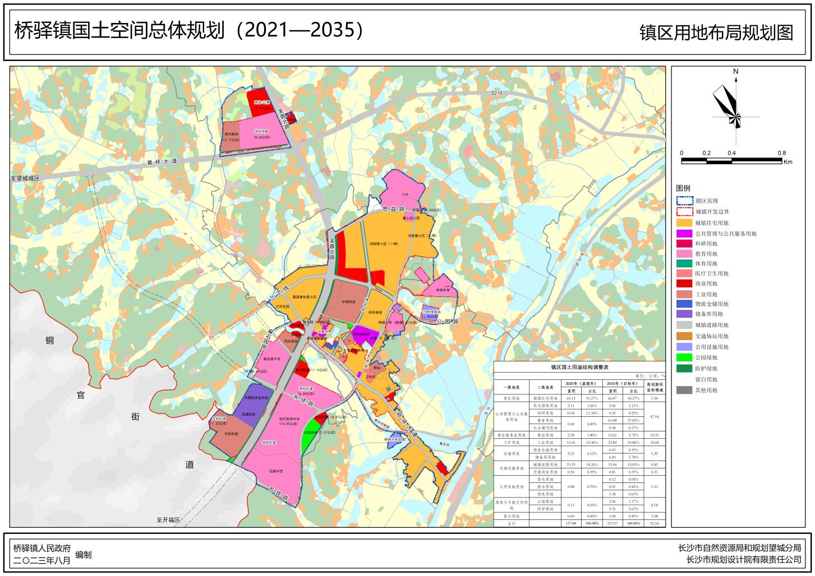
桥驿镇镇区用地布局规划图

桥驿镇镇区国土用途结构调整表
单位：公顷
一级地类 | 二级地类 | 2020年（基期年） |  | 2035年（目标年） |  | 规划期间面积增减
一级地类 | 二级地类 | 面积 | 占比 | 面积 | 占比 | 规划期间面积增减
居住用地 | 城镇住宅用地 | 65.13 | 51.27% | 66.47 | 30.27% | 1.3415
公共管理与公共服务用地 | 机关团体用地 | 2.11 | 1.66% | 2.46 | 1.12% | 47.9413
公共管理与公共服务用地 | 科研用地 | 14.41 | 11.34% | 0.55 | 0.25% | 47.9413
公共管理与公共服务用地 | 教育用地 | 0.00 | 0.00% | 61.08 | 27.82% | 47.9413
公共管理与公共服务用地 | 社会福利用地 | 0.00 | 0.00% | 0.38 | 0.17% | 47.9413
商业服务业用地 | 商业用地 | 2.28 | 1.80% | 12.62 | 5.75% | 10.3329
工矿用地 | 工业用地 | 13.16 | 10.36% | 23.84 | 10.86% | 10.6752
仓储用地 | 物流仓储用地 | 5.23 | 4.12% | 0.43 | 0.19% | 1.2928
仓储用地 | 储备库用地 | 5.23 | 4.12% | 6.09 | 2.78% | 1.2928
交通运输用地 | 城镇道路用地 | 23.19 | 18.26% | 33.04 | 15.05% | 9.8456
交通运输用地 | 交通场站用地 | 0.50 | 0.39% | 0.81 | 0.37% | 0.31
公用设施用地 | 供水用地 | 0.88 | 0.70% | 0.12 | 0.05% | 1.5315
公用设施用地 | 排水用地 | 0.88 | 0.70% | 0.91 | 0.42% | 1.5315
公用设施用地 | 供电用地 | 0.88 | 0.70% | 1.38 | 0.63% | 1.5315
绿地与开敞空间用地 | 公园绿地 | 0.13 | 0.10% | 2.56 | 1.17% | 8.1848
绿地与开敞空间用地 | 防护绿地 | 0.13 | 0.10% | 5.76 | 2.62% | 8.1848
留白用地 |  | 0.00 | 0.00% | 1.08 | 0.49% | 1.08
总计 |  | 127.04 | 100.00% | 219.57 | 100.00% | 92.54

图纸数量：共3张

附图名称：

图1 桥驿镇国土空间总体格局图

图2 桥驿镇国土空间用地规划图

图3 桥驿镇镇区用地布局规划图

本公示期限从2023年9月4日至2023年10月3日。根据《湖南省实施<中华人民共和国城乡规划法>办法》第二十条的规定，利害关系人有权提出意见。如有意见与建议，请在公示期内以署名书面形式告知长沙市自然资源和规划局望城分局或桥驿镇人民政府。
公示单位：长沙市自然资源和规划局望城分局 桥驿镇人民政府
公示意见收集途径：
长沙市自然资源和规划局望城分局:0731-88052381(朱女士)
桥驿镇人民政府：138 7481 9272（范先生）
长沙市规划设计院有限责任公司：152 0080 5501 （王女士）
邮箱：369527209@qq.com

长沙市自然资源和规划局望城分局
2023年9月4日

